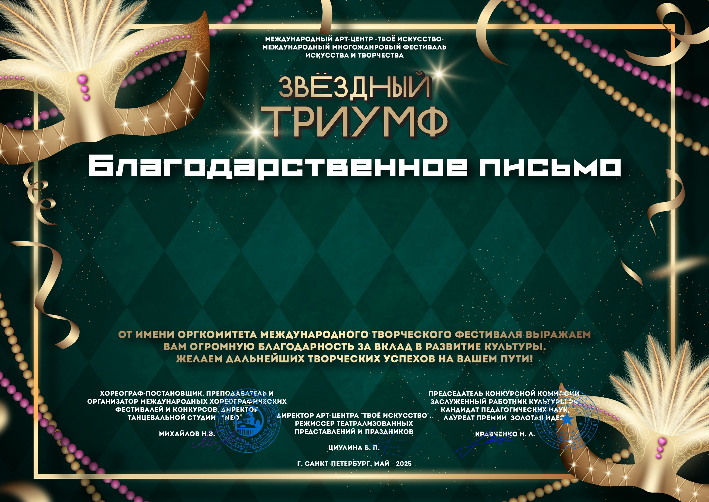
Серия № 24127

Ауст Светлана Валерьевна
МБУ ДК «Узморский» Саратовская область Энгельсский район

